Лабораторная работа №1

Цель: Исследование логических элементов в среде схемотехнического моделирования Multisim.

Использованные инструменты: источники постоянного тока мощностью 5В, ключи, базовые и универсальные операторы, пробные лампы, логический анализатор.

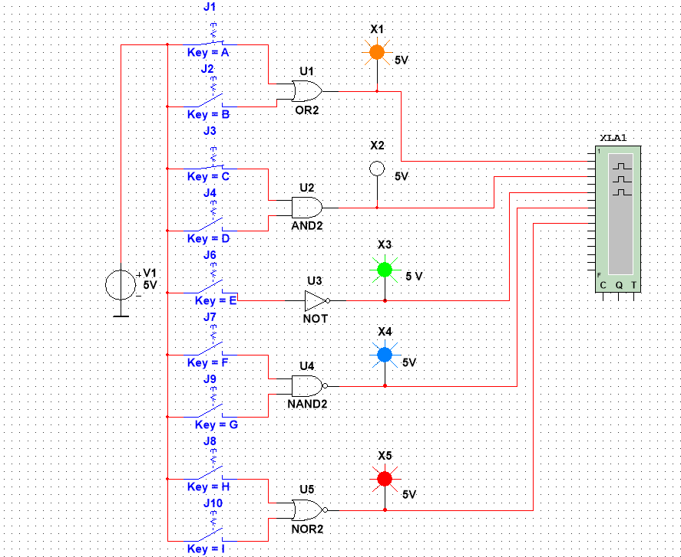

Комбинации аргументов

|  |  |  |  |  |  |  |  |  |  |  |  |  |  |
| --- | --- | --- | --- | --- | --- | --- | --- | --- | --- | --- | --- | --- | --- |
| x1 | x2 | y | x1 | x2 | y | x | y | x1 | x2 | y | x1 | x2 | y |
| 0 | 0 | 0 | 0 | 0 | 0 | 0 | 1 | 0 | 0 | 1 | 0 | 0 | 1 |
| 0 | 1 | 1 | 0 | 1 | 0 | 0 | 1 | 1 | 0 | 1 | 0 |
| 1 | 0 | 1 | 1 | 0 | 0 | 1 | 0 | 1 | 0 | 1 | 1 | 0 | 0 |
| 1 | 1 | 1 | 1 | 1 | 1 | 1 | 1 | 0 | 1 | 1 | 0 |

